跟綠仙子作朋友 製作者：游秋錦、蘇盈玲
觀察者:_____年______班
現在正是萬物生長的季節，校園裡的綠仙子此時正伸出它的手向你呼喚呢!就讓我們一起去拜訪它們吧!
1.由樹枝的生長方式，可把樹分為喬木、灌木、藤本，我們屬於哪一種?
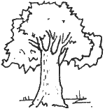 | 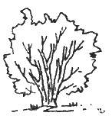 | 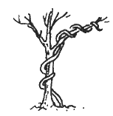
喬木 | 灌木 | 藤本
● ● ●

● ● ● ● ●
榕樹 小葉欖仁 茄苳 黑板樹 葛藤
2. 我們葉子排隊的方式看起來都一樣嗎?
對生葉 | 輪生葉 | 三出葉 | 單葉
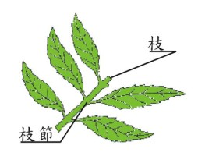  ● ● ● ● | 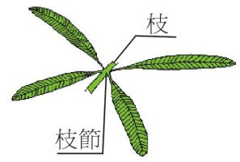 | 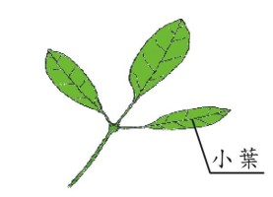 | 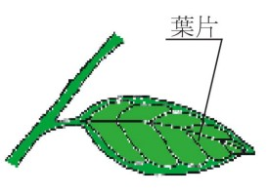
● ● ● ● ●
榕樹 小葉欖仁 茄苳 黑板樹 葛藤
3. 你在我們的身上有沒有發現什麼有趣的東西呢?
□螞蟻 □蚊子 □金龜子 □蟬 □介殼蟲 □其他
很高興你們來看我們，現在請你寫下最喜歡的植物名稱並告訴別人我們在哪兒喔﹗我最喜歡其中的 它的位置在 。

